

**دانشکده مهندسی برق**

**گزارش کار آزمایشگاه الکترونیک 1**

**آزمایش شماره 4: یکسوساز تمام موج**

**تهیه کننده و نویسنده:**

**رضا آدینه پور**

**استاد مربوطه:**

**جناب اقای مهندس میثمی فر**

**تاریخ تهیه و اراﺋﻪ:**

**آبان ماه 1400**

1. مداری مطابق با شکل زیر در نرم افزار می بندیم:  
   دامنه پیک به پیک منبع ورودی و فرکانس آن به ترتیب 16 ولت و 200 هرتز تنظم شده است.



**ولتاژ خروجی دو سر مقاومت به صورت زیر است:**

**مشاهده می شود که قسمت های منفی سیگنال معکوس شده و سیگنال خروجی دامنه منفی ندارد.**

**این بار یک پروپ به دیود شماره 2 و یک پروپ دیگر به دیود شماره 4 وصل می کنیم و شکل موج خروجی را رسم میکنیم:**

**شکل موج خروجی به صورت زیر است:**

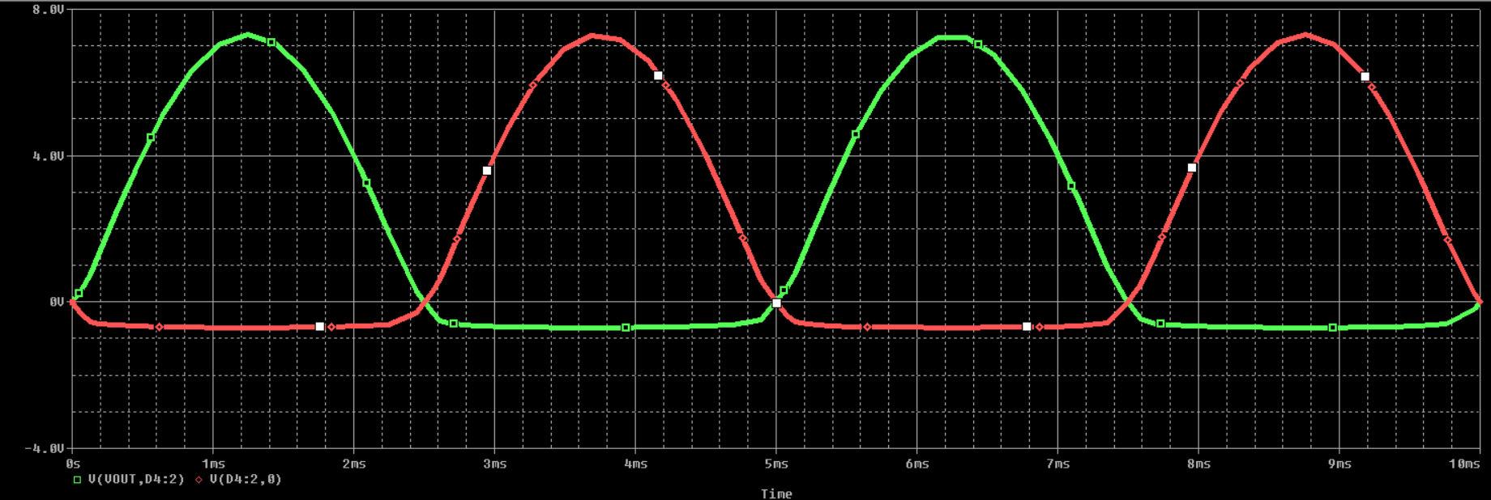

سیگنال سبز، ولتاژ دیود شماره 4 و سیگنال قرمز، ولتاژ دیود شماره 2 است.

مشاهده می شود که دیود ها یکی در میان روشن می شوند. برای مثال در 0 تا 2.5 میلی ثانیه دیود شماره 4 روشن و دیود 2 خاموش و در سیکل بعد یعنی از 2.5 تا 5 ثانیه دیود 2 روشن و 4 خاموش می شود.

این بار زمین اسکوپ را به نقطه A وصل می کنیم و مجدد شکل موج خروجی را رسم می کنیم:

شکل موج به صورت زیر است:

سیگنال قرمز، منفی ولتاژ منبع ورودی را نشان می دهد و سیگنال سبز، در نیم سیکل خاموش و در نیم سیکل بعدی روشن می شود و ولتاژ های منفی را حذف کرده است.

این بار، كانال 1 را به نقطه A و كانال 2 را به نقطه D وصل كرده و نقطه B را به زمین اسیلوسكوپ وصل می کنیم و شکل موج خروجی را رسم می کنیم.

شکل موج خروجی به صورت زیر می شود:

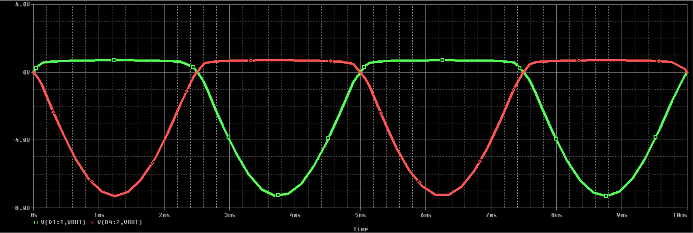

مشاهده می شود که دقیقا مکعوس حالت های قبل اتفاق رخ داده است.

دیود 1 و 4 با هم روشن می شوند و وقتی این دو دیود روشن هستند، دیود های 2 و 3 خاموش هستند.

دیود های 2 و 3 هم با هم روشن می شوند و دیود های 1 و 4 در همان زمان خاموش هستند.

1. **یکسو ساز تمام موج با خازن**مدار زیر را در نرم افزار می بندیم:



نمودار خروجی دو سر بار را رسم می کنیم و ولتاژ ریپل را اندازه گیری می کنیم.

نمودار خروجی به صورت زیر است:

ولتاژ ریپل خروجی 210 میلی ولت است.

در مدار یکسو ساز تمام موج بدون خازن خروجی، صرفا ولتاژ های منفی معکوس می شود و شکل موج سیسنوسی هم چنان وجود دارد اما وقتی خازن به خروجی مدار اضاف می شود باعث می شود که در خازن مدام در حال شارژ و دشارژ باشد و یک شکل موج تقریبا صاف در خروجی داشته باشیم.

به نظر شما براي ساخت یك منبع تغذیه DC كدامیك از مدارهاي یك سو ساز مناسب؟ طبیعتا یکسو ساز تمام موج مناسب تر است چرا که به واسطه وجود پل دیودی، از سیگنال های منفی منبع ولتاژ ورودی هم استفاده می شود و با گذاشتن خازنی بزرگ در خروجی مدار می توان به یک سیگنال تقریبا DC و با ریپل کم دست پیدا کرد اما از طرفی نسبت به یکسو ساز نیم موج دو عدد دیود بیشتر مصرف می کند که شاید در هزینه نهایی تاثیر گذار باشد.

به ازاي خازنهاي زیر، شکل موج خروجی را رسم کرده و ولتاژ ریپل در خروجی را اندازه گیري نمایید؟

C = 47 uF C = 1000 uF

شکل موج خروجی به ازای خازن 47 میکرو به صورت زیر است:

ریپل خروجی، 250 میلی ولت است

شکل موج خروجی به ازای خازن 1000 میکرو به صورت زیر است:

ریپل خروجی، 60 میلی ولت است به دست امده است.

مشاهده می شود که با افزایش خازن خروجی، ولتاژ ریپل کاهش یافته است که این کاملا با تئوری در توافق است. با افزایش مقدار خازن، مقدار ریپل خروجی با ضریب 2 برابر کاهش می یابد.

به ازاي خازن 470 میکرو و فرکانس های زیر زیر، شکل موج خروجی را رسم کرده و ولتاژ ریپل در خروجی را اندازه گیري نمایید؟

F = 500 Hz C = 1 KHz

شکل موج خروجی به ازای فرکانس 500 هرتز به صورت زیر است:

ریپل خروجی، 20 میلی ولت است به دست امده است.

شکل موج خروجی به ازای فرکانس 1 کیلو هرتز هرتز به صورت زیر است:

ریپل خروجی، 10 میلی ولت است به دست امده است.

مشاهده می شود که با افزایش فرکانس منبع ورودی، ولتاژ ریپل خروجی کاهش پیدا می کند.

به ازاي خازن 470 میکرو و فرکانس 500 هرتز و مقادر مقاومت های زیر، شکل موج خروجی را رسم کرده و ولتاژ ریپل در خروجی را اندازه گیري نمایید؟

شکل موج خروجی به ازای مقاومت خروجی 470 اهم، به صورت زیر است:

ریپل خروجی، 15 میلی ولت است به دست امده است.

شکل موج خروجی به ازای مقاومت خروجی 100 کیلو اهم، به صورت زیر است:

ریپل خروجی، 15 میلی ولت است به دست امده است.

در این قسمت نیز، مشاهده می شود که با افزایش مقدار بار، ولتاژ ریپل خروجی کاهش پیدا می کند.